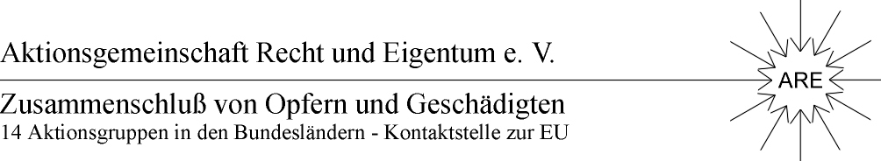

ARE – Kurzinformation

Achtung! Wichtiger Termin im Potsdamer Landtag

am 6. Dezember 2012
um 16:00 Uhr
im Raum 306

zur Frage der Zwischenbilanz der Enquete-Kommission und insbesondere zur Thematik „Neusiedlererben und Bodenaffäre“.
Die von drei Oppositionsparteien auf unsere Initiative hin veranstaltete Anhörung ist eine wichtige Chance, die Aufarbeitung nach den vorliegenden Gutachten zu organisieren und die Öffentlichkeit wach zu rütteln. Auch fünf Betroffene aus unseren Reihen kommen zu Wort.
Wir bitten sehr um Ihre Teilnahme, benötigen aber Ihre kurzfristige Anmeldung per
Telefon (033970-51874),
Fax (033970-51875),
Facebook (Are-Plänitz) oder
E-Mail (info@ARE.org.de)
Ihr
ARE - Team

